罕病基金會病友體驗活動──新竹空軍基地&航空科學館報名表
姓名 |  | 聯絡電話  住家/手機 |  |  | 疾病名稱
輪椅需求 | □否□電動輪椅□普通輪椅 |  | 特殊飲食需求 | □否  □是，請說明________________
聯絡地址
陪同家屬 | 姓名： 關係： 手機：
緊急連絡人 | 姓名： 關係： 手機：
報名表請傳真：2567-3560 聯絡人：病患服務組 分機161~167
活動內容
時間 | 項目
08：00-08：30 | 報到
08：30~10：00 | 車程
10：00-10：30 | 新竹空軍基地歷史介紹
10：30-11：40 | 參觀除役飛機、幻象戰鬥機、戰鬥機起飛降落  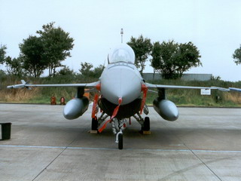  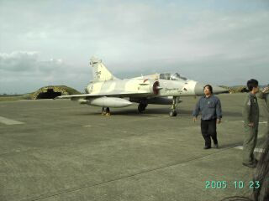  (將依當天實際情形調整時間前後順序)
11：40-13：00 | 午餐
13：00-13：40 | 車程
13：40-16：30 | 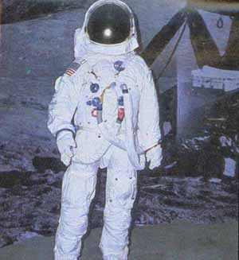  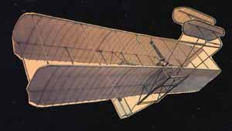  中正航空科學館
16：30- | 賦歸

